**SISTEMA ADMINISTRADOR DE TRAMAS – PLE**

**MANUAL DE USUARIO**

**VERSIÓN 1.0**

**CONTROL DE VERSIONES**

|  |  |  |  |
| --- | --- | --- | --- |
| VERSIÓN | USUARIO | REVISIÓN | FECHA |
| 1.0 | DMORALES | CREACIÓN | 04/04/2013 |

1. **INTRODUCCIÓN**

El siguiente documento tiene como finalidad mostrar el uso del sistema “Administrador de Tramas – PLE” para el usuario final.

1. **ALCANCE**

El manual hace referencia a la versión 1.0 del Sistema.

1. **ABREVIATURAS o ACRÓNIMOS**
2. Sistema: Hace referencia al Sistema Administrador de Tramas – PLE.
3. Usuario: Usuario final del sistema.
4. Archivos Input: Archivos Excel que sirven de fuente para el Sistema.
5. Archivos Export: Archivo .TXT que se generan para el sistema PLE.
6. **USO DEL SISTEMA**
   1. MENU DEL SISTEMA:

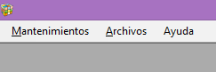

El Sistema cuenta con las siguientes opciones:

1. Mantenimientos:

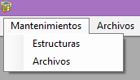

* 1. Estructuras: Permite agregar, modificar o eliminar la información de las estructuras de los archivos de exportación.
  2. Archivos: Permite agregar, modificar o eliminar la información de los archivos que se ingresan y exportan del sistema.

1. Archivos:



* 1. Import y Export: Permite ingresar la información de los archivos Excel en el sistema y generar los archivos .TXT para el sistema PLE.

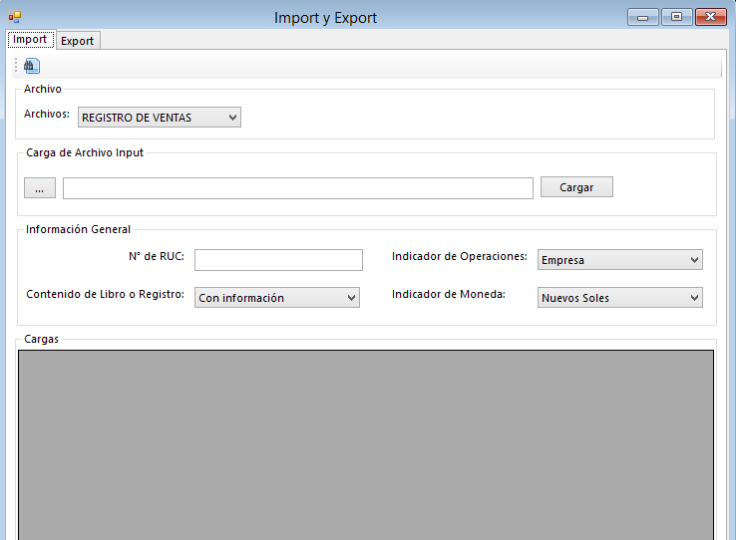

1. **PLATAFORMA TÉCNICA**
2. Tecnología a Utilizar:

El aplicativo será desarrollado bajo la plantilla Windows Forms utilizando Visual Studio 2010 y con el lenguaje C# 4.0.

Se instalará el aplicativo como un ejecutable (.EXE) en la máquina del usuario, la cual deberá tener instalado lo siguiente:

* .NET Framework 4.0
* SQL Server Express 2008 R2.

1. Arquitectura de la Solución:



1. **MODELO DE DATOS:**

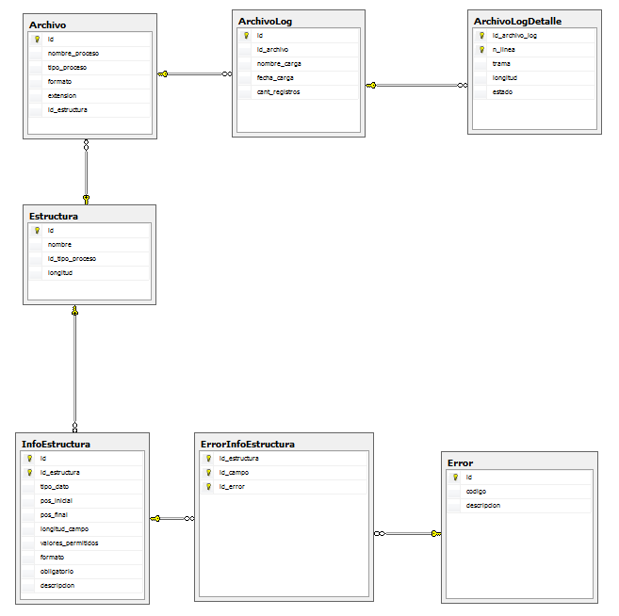

|  |  |  |
| --- | --- | --- |
| Nro. | TABLA | DESCRIPCION |
| 1 | ARCHIVO | Tabla que almacena la información de los archivos que el sistema Administrador de Tramas puede registrar y generar. |
| 2 | ARCHIVOLOG | Tabla que almacena la información de las cargas realizadas por cada archivo registrado. |
| 3 | ARCHIVOLOGDETALLE | Tabla que almacena el contenido del archivo cargado y la validación de los campos. |
| 4 | ESTRUCTURA | Tabla que almacena la información de las estructuras usadas para los archivos. |
| 5 | INFOESTRUCTURA | Tabla que almacena la información del detalle de las estructuras, los campos, los formatos, longitudes y validaciones. |
| 6 | ERRORINFOESTRUCTURA | Tabla que almacena la configuración de las validaciones que tendrá cada campo de la estructura. |
| 7 | ERROR | Tabla que almacena los tipo de errores que se pueden registrar en el sistema. |